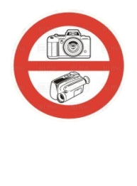

Ingresar equipos electrónicos sin haberlo reportado en la portería principal (cámara fotográfica, equipos de cómputo)

**REGLAS DE SEGURIDAD**

**PARA SU PERMANENCIA EN TRASCARGA RG**

Bienvenido a nuestra empresa, lo invitamos

a seguir las siguientes reglas de seguridad

durante su permanencia en nuestra compañía.

Mantenga una buena conducta y ayúdenos a preservar el orden y la limpieza.

1. Ingrese a la empresa por áreas señalizadas. Recuerde que acatar las señales y carteles informativos es de carácter obligatorio.
2. Todo visitante que ingrese al área de Mantenimiento deberá portar los elementos de protección personal (EPP) de conformidad con los lineamientos establecidos por el área de Seguridad y Salud en el Trabajo.
3. Cumpla con el procedimiento de ingreso vehicular a la empresa. Consulte con el guarda de seguridad. El límite máximo de velocidad es de 10 KM/H.
4. En caso de emergencia diríjase a donde un colaborador o el punto de encuentro más cercano y espere instrucciones.

**PROHIBIDO**

Ingresar

a las áreas

sin la compañía

de un

colaborador



Tocar o

acercarse

a los equipos

de Mantenimiento,

Seguridad y Vehículos



El ingreso o porte de armas

Consumir o ingresar bebidas alcohólicas y/o sustancias psicoactivas

Fumar

Ingresar al área de Mantenimiento con tacones o sandalias

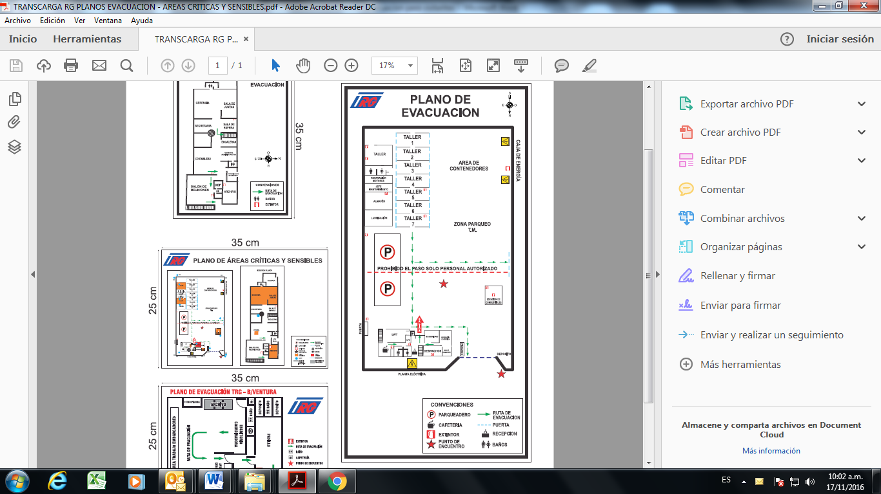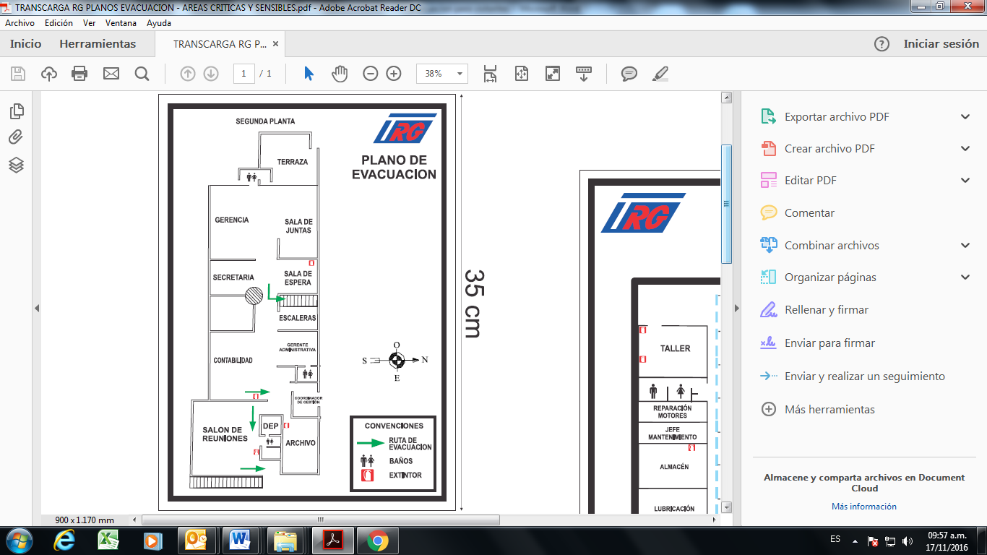

**SEGUNDO PISO**

**PRIMER PISO**

1